邵阳市
松坡图书馆2019年度报告

2020年2月
目录
邵阳市松坡图书馆简况 1
邵阳市松坡图书馆2019年工作总结 6
邵阳市松坡图书馆2020年工作计划 11
邵阳市松坡图书馆2019年人员结构 13
数据发布 15
邵阳市松坡图书馆2019年读书活动统计表 15
邵阳市松坡图书馆2019年流通人次统计 22
邵阳市松坡图书馆2019年文献外借量统计 23
邵阳市松坡图书馆2019年新增文献入藏量统计 24
邵阳市松坡图书馆2019年馆藏数字资源浏览量统计 25
邵阳市松坡图书馆总分馆体系建设 28
大事记 41

邵阳市松坡图书馆简况
邵阳松坡图书馆始建于一九四三年。当时为纪念中国近代史上护国运动发起者蔡锷将军的光辉业绩，激励后人的爱国热情，邵阳社会各界推举蔡锷生前好友岳森为主任委员，石陶钧、李剑农、雷飙等77人为委员组成邵阳松坡图书馆筹备委员会，以继承先辈遗愿、发展科学文化、强盛祖国为主旨创办松坡图书馆。海内外同胞一百五十多人闻讯后纷纷募捐资金、房产、田产、赠送书刊。一九四四年三月，益园董事会曾振志、刘胪初、聂海平、朱维新等70余位热心文化事业的耆宿，慷慨捐赠协坪里益9号、10号房屋3栋共34间作为邵阳松坡图书馆馆舍。建成后的松坡图书馆馆舍华丽幽雅，门庭花木繁茂。共有房屋建筑面积达12000平方米。为当时邵阳独一无二的西式新型建筑群，馆内收藏古籍图书（含民国时期、手抄本等）约四万余册，是当时湖南三大图书馆(中山、船山、松坡) 之一。在海内外享有很高声誉。
当时的中国有一北一南两个松坡图书馆，现在的国家图书馆前身即是由梁启超先生创办的北松坡图书馆；而南松坡图书馆即为现在的邵阳市松坡图书馆。
抗日战争时期，湘中沦陷。岳森置家产于不顾，独挟松坡图书馆重要契据以走新化。日寇盘踞邵阳一年多时间。松坡图书馆由于环境优雅，馆舍为日寇军队驻扎，馆内的图书、设施被洗劫一空。
抗战胜利后，邵阳各界热心文化的有识之士不因摧残而停顿，而是重振馆业。经共同努力，寻得蔡公遗书七百余部。由于图书馆经费拮据，邵阳各界人士重新募捐赠书，修复馆舍。现保存在馆的当时捐赠名册上有前国民党军政要员李宗仁捐赠20万元、白崇禧捐赠100万元、廖耀湘捐赠200万元等记载。岳森、王钦潮、刘仲钦、粟厚庵等社会名流将自己家藏的一批珍贵图书捐献出来。至一九四六年九月重新开馆，馆藏的各类书刊已达五千五百四十余种，特别是四万多册古籍图书中有不少属海内外孤本。复馆后的邵阳松坡图书馆仍以纪念松坡先生、宏扬先烈勋业、保存历史文物、启迪科学文化为宗旨。经常举办各种社会文化教育活动，诸如图书借阅、文库巡回、文艺展览、布设分馆、松坡纪念厅、邵阳耆旧纪念室、邵阳文献采访部等。它不仅弛名国内，而且蜚声海外。曾与国内外十几个单位建立业务联系，并经常邀请名流学者来馆进行学术演讲活动。
一九四九年邵阳解放后，松坡图书馆馆址被当时的邵阳军管会（后为邵阳军分区）征用。一九五一年原邵阳松坡图书馆筹委会副主任雷飚写信给毛泽东主席和朱德总司令，要求恢复邵阳松坡图书馆。毛主席当即亲笔批示：“特饬邵阳松坡图书馆列为一等图书馆”。鉴于新中国刚刚建立，忙于民主改革，毛主席的批示没有落实。邵阳松坡图书馆被撤销，藏书和设备交由当时的民众教育馆保存。一九五０年四月民众教育馆在市区中山公园建馆舍。一九五二年邵阳设市，建邵阳市人民文化宫，后更名为邵阳市文化馆，文化馆设图书室，开辟有两个阅览室，流通图书一万余册。
一九五七年五月，根据邵阳市第二届人民代表大会提案建议，经湖南省文化局同意，成立邵阳市图书馆。一九七八年邵阳市升格为省辖市，市图书馆在中山公园旧址扩建馆舍一千平方米。市图书馆随之成为市公共图书馆中心馆，业务扩展到市辖九县三区。
党的十一届三中全会以后，社会各界知名人士要求恢复松坡图书馆的呼声愈来愈高。前法国劳工部副部长岳伦（岳森之子）和雷飚的儿子从海外数次来信、向蔡锷之子蔡端（全国政协委员）问及此事。廖耀湘夫人黄泊溶（定居美国）、台湾国大代表蒋志云、美国芝加哥大学教授、复印机的发明者姜明道博士等社会名流均多次写信托咐亲友要为松坡图书馆复馆工作出力。
一九八五年十二月中共中央统战部发文指示湖南省委统战部协助邵阳市委、市政府做好邵阳松坡图书馆的复馆工作。省委统战部为此事数次呈文省委、省政府请示汇报，国家有关部门也多次下文督办。一九八六年经邵阳市委、市政府和文化主管部门多方努力，广州军区、湖南省军区和湖南省委办公厅领导组成专门班子亲临原邵阳松坡图书馆旧址考察后，召集邵阳军分区、邵阳市政府及文化部门有关领导进行多轮磋商，秉着当时的国防部长张爱萍将军所批示的“恢复历史的本来面目”为原则。军方同意退还松坡图书馆旧址的一部分房地产，军地双方签订了协议。经湖南省委、省人民政府、省军区共同行文（湘发〔1986〕26号文件）报请中共中央、国务院和中央军委批准，恢复了邵阳松坡图书馆。
一九八七年中共邵阳市委发文，将原邵阳市图书馆更名为邵阳市松坡图书馆，图书馆由中山公园迁回原址；并确定邵阳松坡图书馆为邵阳市行政区划范围内公共图书馆的中心馆。还专门就邵阳松坡图书馆的人员编制、岗位设置和经费做了具体安排，呈报省委、省政府批准。
一九八九年底经省人民政府批准立项，国家文化部拨款100万元、省政府拨款80万元、市财政出资50万元，续建邵阳松坡图书馆阅览藏书楼。新建的图书馆大楼于一九九五年九月竣工，建筑面积3740平方米。为民族风格与现代建筑风格融为一体的四合院建筑，美观实用。一九九五年十二月邵阳松坡图书馆举行了隆重的复馆暨新楼落成典礼。随即正式向社会公众开放。新楼后面松坡图书馆旧址被定为市级文物保护单位，仍由松坡图书馆管业，设立了松坡纪念馆和国防教育展览馆，拟建成邵阳市爱国主义教育基地。
邵阳松坡图书馆复馆以后，社会各界仍热切关注和支持松坡图书馆的发展，不少有识之士不断向松坡图书馆捐款捐书。台湾邵阳同乡会捐款五万元；香港汉荣书局董事长石景宜先生捐书3600多册（价值数十万余元）；原籍邵阳的台胞欧阳粹捐书40余部（价值近两万元）；邵阳籍社会活动家、著名美术家刘人岛先生捐书近千册（价值超过十万元）；旅居美国的邵阳籍知名人士姜逸樵、李自健以及邵阳在外地工作人员陈民健、银熙君、何应旧，原邵阳市政协副主席严农等均陆续捐赠了上千元的书籍。同时一些邵阳籍知识界人士和作家也不断將自己岀版的作品捐赠给松坡图书馆，以补充松坡图书馆的馆藏。近年来，邵阳松坡图书馆共收到个人捐赠的图书上万册，总价值达四十余万元。
自免费开放以来，松坡图书馆老馆舍已容纳不了喷涌般的读者量，一座崭新的松坡图书馆新馆于2017年9月28日正式开馆（位于市邵阳大道文化艺术中心），总面积约10000平方米，共4层，馆内共设30余个功能区域，其中包含有盲人读者阅读室、电子阅览室在内的大小阅览室10个，可同时容纳读者800—1000人。
同时，按国家公共图书馆建筑面积和阅览坐席指标要求，馆内设有咖啡书吧、少儿活动室、视听室、冥想室，心理咨询室、国学讲堂等综合服务场所，可服务人口30万人次以上。正式开馆后，馆藏的纸制文献、电子文献、电子图书、电子报刊、视听资料等将逐年增加到24万册，将大大提升市民阅读体验；在去年古籍报备中，总藏量在全省市级公共图书馆排第一。
邵阳市松坡图书馆是省内14个地(市)州里唯一没有以市命名的市级公共图书馆。如今的它担负着提高民众素质、传递文化科技信息、保存图书文化遗产和对邵阳市辖各县级公共图书馆及市区各基层图书馆（室）的业务指导；同时还肩负着对市內各大专院校图书馆的业务协作协调工作。近年来，松坡图书馆还加大了对馆藏文献的研究、开发和利用，先后编辑出版了《蔡松坡遗集》、《蔡母王太夫人荣哀録》、《明拓孤本〈泰山金刚经〉》等珍品古籍图书。

邵阳市松坡图书馆2019年工作总结

2019年，邵阳市松坡图书馆以《中华人民共和国公共图书馆法》颁布实施为契机，从文明服务、规范服务流程入手，不化图书馆员工的读者服务意识，改进工作作风和服务态度，全面提高员工的整体素质，促进全民阅读推广活动的开展，树立起文明服务窗口的形象，在不断总结经验，发扬成绩，弥补不足的基础上开拓创新，以服务全市经济社会发展、宣传普及文化知识、提高民众修养素质为目标，积极开展调查研究、理论宣传、学术研讨和知识普及活动，确保全馆各项工作顺利开展，现将一年的工作总结如下：
优化基础服务。在这一年中，我馆继续把一切为了读者的宗旨贯穿到各项基础服务工作之中。随着我馆搬入新馆，读者人数日益增加，平均每天到馆读者均在150人次以上，全年借阅纸质图书12万册，查阅资料500余次，利用图书馆网站、微信公众号、电子书的读者日渐多，为基础工作打下了良好的基础。
拓展图书馆服务功能
1、我馆联合各类协会举办公益讲座活动，一是坚持开展系列公益心理讲座活动，每月邀请心理咨询专家开展面向全市人民的心理专题讲座，精彩的讲座受到了广大市民的喜爱，也为我馆赢得了良好的社会声誉。二加大社会合作的广度与深度，发挥名人引领效应，邀请名人、专家来公益讲座讲课，以强化公共图书馆的社会教育职能。
2、举办了元宵灯谜会。今年的元宵节在市文化艺术中心举办，前来参加的活动的群众达数千人，活动既丰富了广大市民的业余生活，同时也增加了群众间的情感交流，体验过节的热闹与欢乐的气氛，感受传统文化的熏陶。
3、举办了“分享好书 快乐阅读”校园行的主题活动。2019年1月我馆在北塔区协鑫阳光小学举行了“分享好书 快乐阅读”校园行的主题活动。 当天上午，我馆将精心挑选的少儿图书送到孩子们的手中。这次主题活动通过捐赠图书和公益讲座的方式，为孩子们送去优质的精神食粮，通过书香来传递和分享快乐。
4、举办了“新春送春联，祝福送万家”活动，2019年2月初，我馆和少儿馆邀请市书法家协会的老师在活动现场挥毫书写春联。活动热闹非凡，大家争相排队领取春联。我馆的文化志愿者在整个活动中维持着现场秩序，帮着市民将对联摆放好并晾干，再放入袋中，让市民们满意而归。
5、举办了“情暖留守筑梦同行，润泽书香沁入童心”国际儿童读书日关爱留守儿童活动。4月我馆与少儿馆联合邵阳学院的学子在大祥区唐四完小举办此次阅读活动，通过赠送图书、借书证、举办读书会等形式，引导这些父母不在身边的孩子们养成热爱阅读、静心阅读、乐于阅读的习惯，鼓励他们以书为友，进行丰富的课外阅读，体会到读书的快乐。
6、举办世界读书日系列活动。今年的4月21-22日举办了“提倡全民阅读，共建书香邵阳”为主题的世界读书日活动。活动内容包括公益讲座、小小志愿者服务、演讲比赛、关爱盲人阅读等系列宣传服务活动，在现场社科志愿者发放全民阅读的宣传册，为市民解答如何办理借书证、借阅图书等问题，并现场办理借书证以及借书服务。
7、举办了“粽香传情、爱国端午”诵读经典亲子阅读分享活动。5月21日下午，由我馆主办的此次活动在市松坡馆一楼少儿阅读区举行。现场小朋友们朗诵了《屈原颂》、《粽子香》、《弟子规》节选等，家长讲述了《端午节的来历》，让孩子们更加了解到经典的文化培养了我们民族的精英。这次活动可爱的孩子们承担了分享会的始终，活动激情活泼，孩子们认真积极，共同探讨传统文化知识。
8、举办了社科普及主题活动周活动“红色文化大讲堂 科普知识”进校园活动。时间是5月21日至30日，前往5所中小学，通过宣传科普知识展板的形式让孩子们零距离接触科普知识，并邀请了文史研究者为学生们上了一堂人生励志课。同时，还举办了“书香进校园 快乐我阅读”道德模范故事巡讲志愿服务活动。
9、举办了“悦读志愿者”活动。为更好地服务读者，我馆招募了一批热爱读书的“悦读志愿者”。8月暑假期间这些“悦读志愿者”齐聚图书馆，通过简单的业务培训后，悦读志愿者们进行了现场操作，使他们对图书馆有了一个初步的认识；同时，也锻炼了同学们的实践能力。
10、邵阳文化志愿者图书分队服务活动。今年以来，图书分队树立志愿服务理念，热忱服务社会，通过多种形式积极开展图书业务辅导、送书下乡、建立图书分馆等活动，送图书进社区、进农村、进企业、进军营，截至年底，我馆已设立了流动图书服务点20余个，分馆10个，累计配送图书20000余册。 业务辅导专业人员20余次，为传播、普及和发展先进文化贡献力量。
11、为提升志愿服务，我馆秉承“奉献他人、快乐自己”的志愿服务精神，不断加强文化志愿者服务团队的建设。在馆内设有学雷锋志愿服务站，正常提供服务。建立健全志愿服务登记注册、服务记录、兑换服务、褒奖激励等机制。目前，文化志愿者服务人员56人，志愿者服务年累计服务时间达2855小时，人均服务时间50.98小时，最佳志愿者32人。

三、完成第一届理事会成立工作
在市文化旅游广电体育局的统一部署下，市松坡图书馆于今年开始启动了理事会筹建工作，通过前期准备，经过调研学习，吸收全省兄弟单位先进经验；成立了筹备工作组，明确人员分工；根据调研结果，梳理了相关问题；确定了理事会职权类型，搭建了组成框架；草拟了《邵阳市松坡图书馆章程(草案)》；推选了第一届理事会成员等工作。整个筹备过程中，一直得到市文化旅游广电体育局的帮助和指导，并于11月正式成立了理事会，并选出了第一届理事会成员。

四、为服务本市两会做准备好前期工作。
本市两会将于2020年1月4日召开，会前，本馆向市人大常务委员会及
市政治协商委员会提出申请，以微信小程序的方式为两会代表委员提供专题服务。其中包括了时事快讯、代表委员精读、美丽邵阳、邵阳文化、书香邵阳·全民阅读、文献查询等版块。以此让各位代表委员能方便快捷的获取实时资讯及所需文献资料，或在会议闲暇时通过小程序中的大量文字及音视频内容更好的了解邵阳，更好的得到放松。前期的试行版得到了两会领导的一至好评，并将小程序的推广页加入会务手册进行推广。

邵阳市松坡图书馆
2019年12月31日

邵阳市松坡图书馆2020年工作计划
2019年在全体馆员的共同努力下，在局领导的全面支持、关心下，图书馆本着“一切为读者服务”的宗旨，围绕优化服务、拓展图书馆教育和信息的功能，从读者服务、业务管理、读书活动、提高人员素质入手，通过一年扎扎实实的努力，圆满地完成了2019年的各项工作，2020年我馆计划如下：
- 提高服务质量和服务水平
本着用户的要求是我们的服务职责，用户的满意是我们的服务目标的服务方针。我馆综合各方面的服务作风和工作要求，提出工作人员要作到三不怕：不怕困难、不怕麻烦、不怕委屈。
2020年度我馆要提高服务功能，做好：信息服务、热门图书推荐、新书通报、知识导航、信息导航、热门报刊等活动。

二、加强图书馆建设：
1、根据我馆实际和发展的需要，应购买5T的磁盘阵列箱。
2、加强图书建设：按市级图书行业的要求，每年应及时更新最新书目，我馆图书馆每年新购图书应为10000册。
3、加强队伍建设：为了提高全体馆员的业务素质，确保服务质量，鼓励中青年馆员进修学习，从2018年开始，计划每年送出参加各类业务培训，培养各部门的业务骨干，以带动全体馆员业务水平的提高。
4、在我馆资金允许下，应逐渐完善图书馆硬件设施，改善阅读条件。

三、增强服务意识：
1、变被动服务为主动服务。 由业务部门牵头，针对我市人流量集中的场所，再增加24小时图书室，实行跟踪服务。
2、为了活跃我馆的学习氛围，计划聘请国学老师、心理咨询专家、学者等作学术报告。计划上半年举办3场。下半年举办3场。

邵阳市松坡图书馆
2019年12月31日

邵阳市松坡图书馆2019年人员结构

2019年，邵阳市松坡图书馆在编职工21人，其中高级职称2人，中级职称13人，初级职称6人。专业技术人员占比100%。
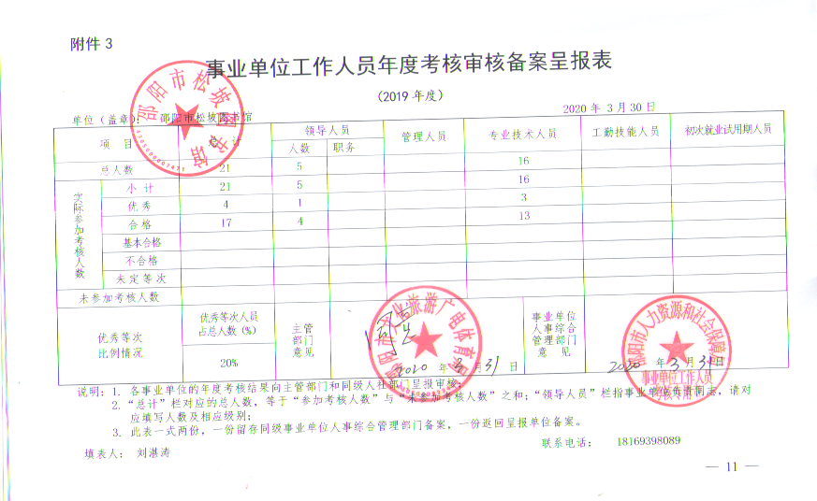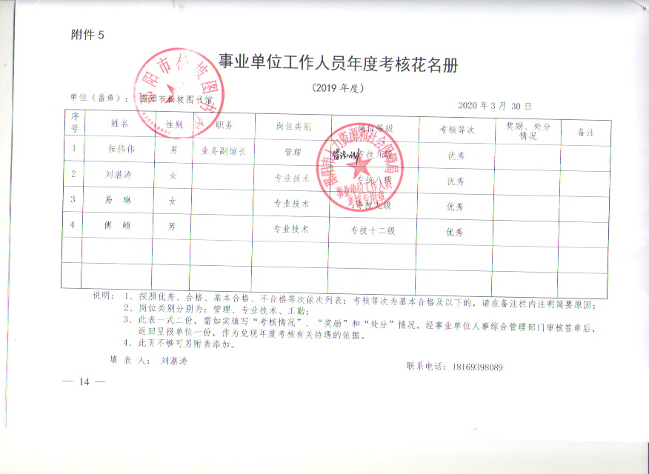

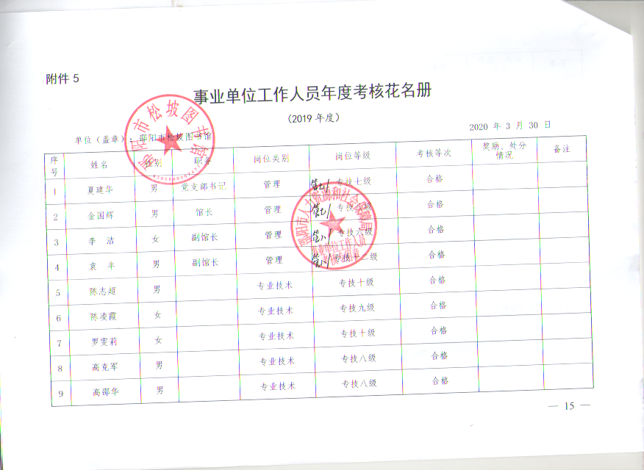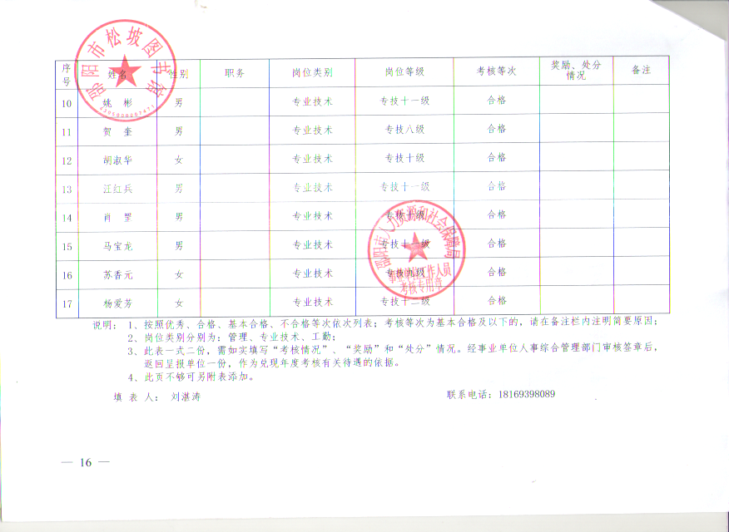

数据发布

邵阳市松坡图书馆2019年读书活动统计表
活动时间 | 名称 | 地点
2019.01.12 | “推进心理教育 构建和谐校园”大型公益讲座在二中举行 | 邵阳市二中报告大厅
2019.01.15 | 松坡馆举办“分享好书 快乐阅读”校园行活动 | 北塔区协鑫阳光小学
2019.02.01 | 松坡馆举办“新春送春联，祝福送万家”活动 | 红旗路松坡图书馆  大厅
2019.04.02 | 松坡馆举办“情暖留守筑梦同行，润泽书香沁入童心”关爱留守儿童活动 | 大祥区雨溪街道唐四完小
2019.04.09 | 松坡馆志愿者义务献血 助力生命续航 | 邵阳市中心血站
2019.05.21 | 市馆举办社科普及主题活动周活动：“红色文化大讲堂 科普知识”进校园 | 双清区火车站乡栗山小学
2019.05.21 | 松坡馆举办“粽香传情、爱国端午”诵读经典亲子阅读分享活动 | 松坡图书馆大厅
2019.05.31 | 松坡馆党支部举办“乐享六一，童心飞扬”主题活动 | 新邵县大新镇三和村岱山学校
2019.06.28 | 市五馆纪念中国共产党成立九十八周年举办主题党日活动 | 松坡图书馆党支部
2019.05.21 | 松坡馆举办“书香进校园 快乐我阅读”道德模范故事巡讲志愿服务活动 | 雨溪镇唐四完小、茶园头小学、陈家桥小学
2019.07.11 | 邵阳县真如庵村分馆建立 | 邵阳市中心血站
2019.07.13 | 邵阳学院学子与松坡馆联合举办“三下乡”实践活动 | 双清区火车站乡栗山小学
2019.07.16 | 暑假志愿者开展清书打包活动 | 松坡图书馆大厅
2019.07.21 | 我馆举办公益讲座蔡锷爱国精神 | 新邵县大新镇三和村岱山学校
2019.07.25 | 父母学堂公益讲座 | 邵阳市中心血站
2019.08.08 | 在沿河村设立分馆 | 双清区火车站乡栗山小学
2019.08.17 | “悦读志愿者”齐聚松坡馆开展社会实践活动 | 松坡图书馆大厅
2019.09.10 | 美丽乡村赠书活动 | 邵阳市二中报告大厅
2019.09.20 | 我馆参加省馆举办“我与图书馆共成长”演讲比赛 | 北塔区协鑫阳光小学
2019.09.25 | 四川修复名人廖老师一行来我馆古籍考察 | 红旗路松坡图书馆  大厅
2019.09.28 | 省少儿馆金铁龙馆长一行来我馆视察 | 大祥区雨溪街道唐四完小
2019.10.15 | 谢局为我馆上了一场主题党课 | 松坡图书馆大厅
2019.10.25 | 组织全馆职工去绥宁扶贫 | 绥宁
2019.10.27 | 举办公益心理讲座 | 邵阳市二中报告大厅
2019.11.08 | 参加局举办的气排球比赛 | 北塔区协鑫阳光小学
2019.11.21 | 我馆举办全市图书馆馆长会议 | 红旗路松坡图书馆大厅
2019.11.22 | 我馆举办全市图书馆学会会议 | 大祥区雨溪街道唐四完小
2019.11.24 | 举办公益心理讲座 | 邵阳市中心血站
2019.11.30 | 我馆举办红心林妇联讲座 | 双清区火车站乡栗山小学
2019.12.10 | 举办不忘初心，牢记使命主题教育活动 | 松坡图书馆大厅
2019.12.18 | 我馆在蔡锷中学成立分馆 | 新邵县大新镇三和村岱山学校
2019.12.23 | 松坡图书馆理事会成立 | 松坡图书馆大厅
2019.11.29 | 举办公益心理讲座 | 北塔区协鑫阳光小学

部分活动佐证图片
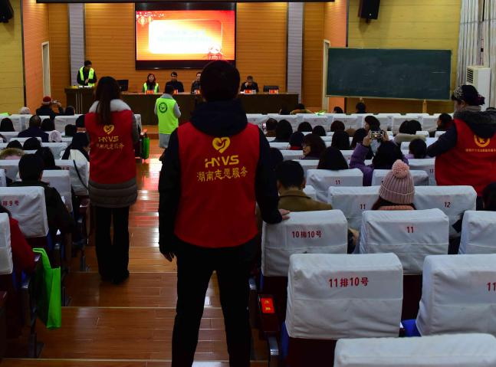
2019.01.12“推进心理教育 构建和谐校园”大型公益讲座在二中举行
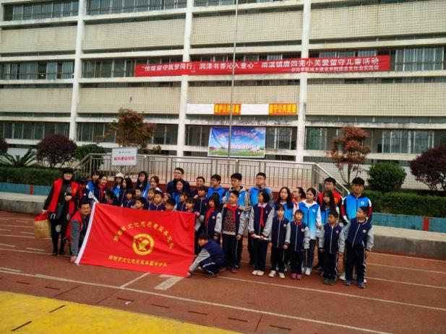
2019.04.02松坡馆举办“情暖留守筑梦同行，润泽书香沁入童心”关爱留守儿童活动

2019.04.09松坡馆文化志愿者义务献血 助力生命续航

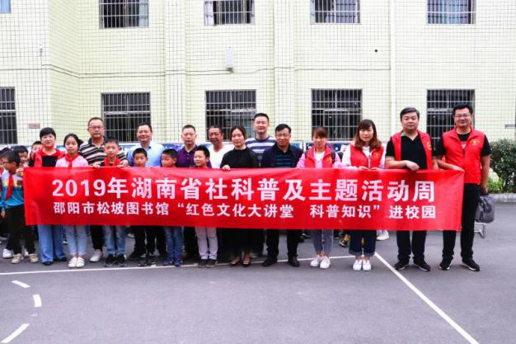
2019.05.21市松坡图书馆举办社科普及主题活动周活动“红色文化大讲堂 科普知识”进校园

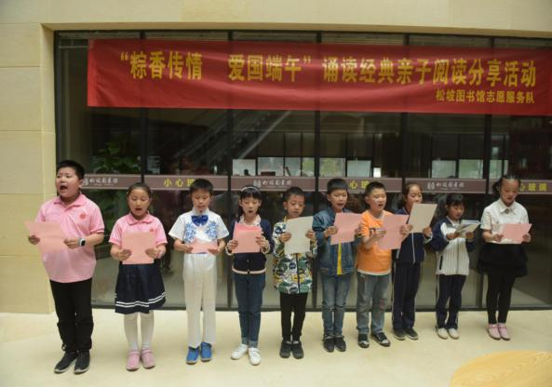
2019.05.21松坡馆举办“粽香传情、爱国端午”诵读经典亲子阅读分享活动
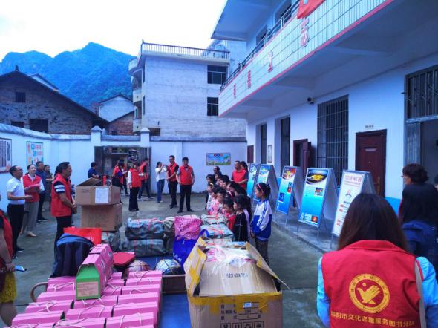
2019.05.31松坡馆党支部举办“乐享六一，童心飞扬”主题活动

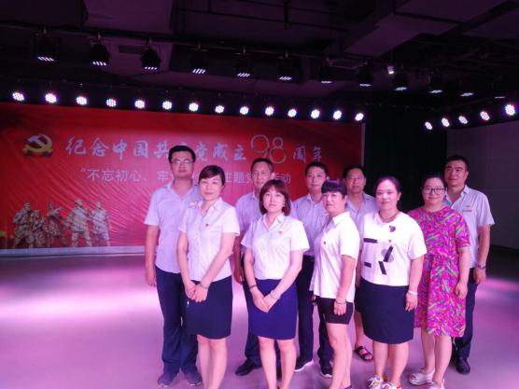
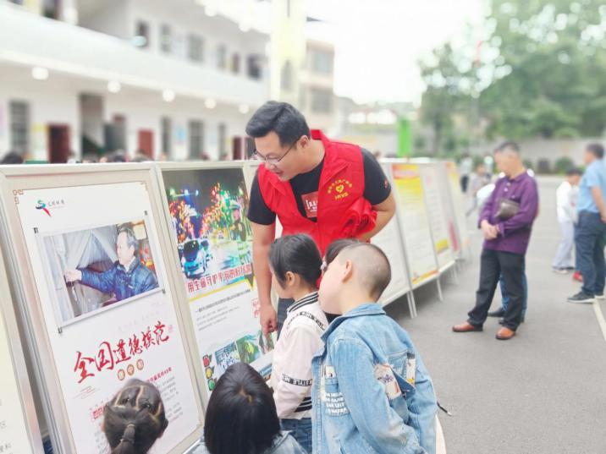
2019.06.28市五馆纪念中国共产党成立九十八周年举办主题党日活动

2019.05.21松坡馆举办“书香进校园 快乐我阅读”道德模范故事巡讲志愿服务活动

邵阳市松坡图书馆2019年流通人次统计

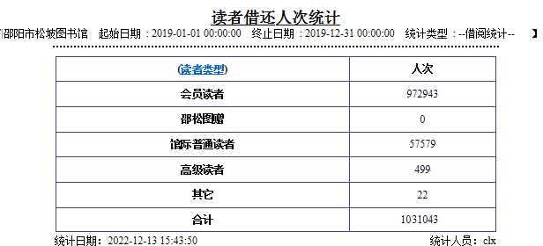

邵阳市松坡图书馆2019年文献外借量统计
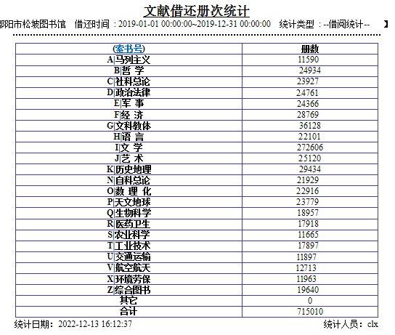

邵阳市松坡图书馆2019年新增文献入藏量统计
2019年邵阳市常住人口665.4万人，我馆年新增文献量为28.12万册，电子文献量为34万件,年人均新增文献入藏量为0.093册件。

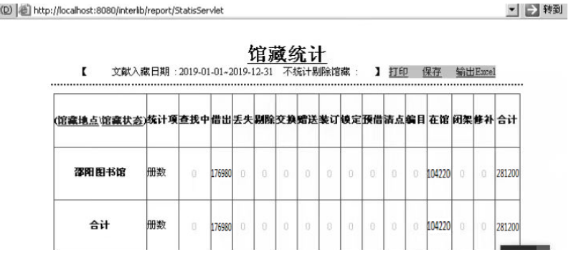
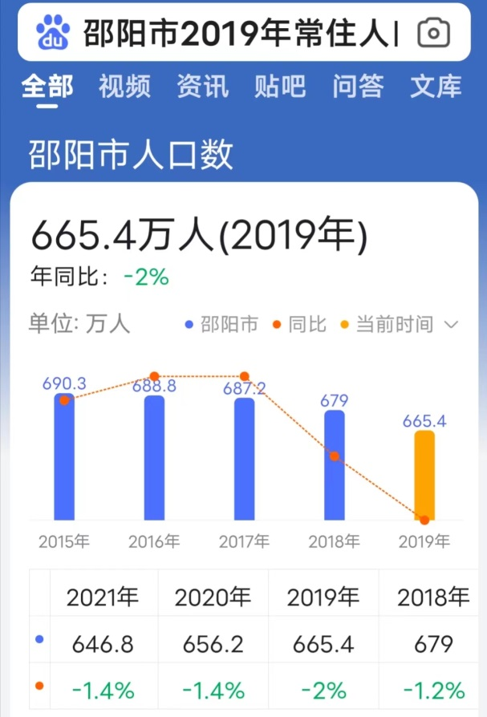

邵阳市松坡图书馆2019年馆藏数字资源浏览量统计

歌德机: 823117

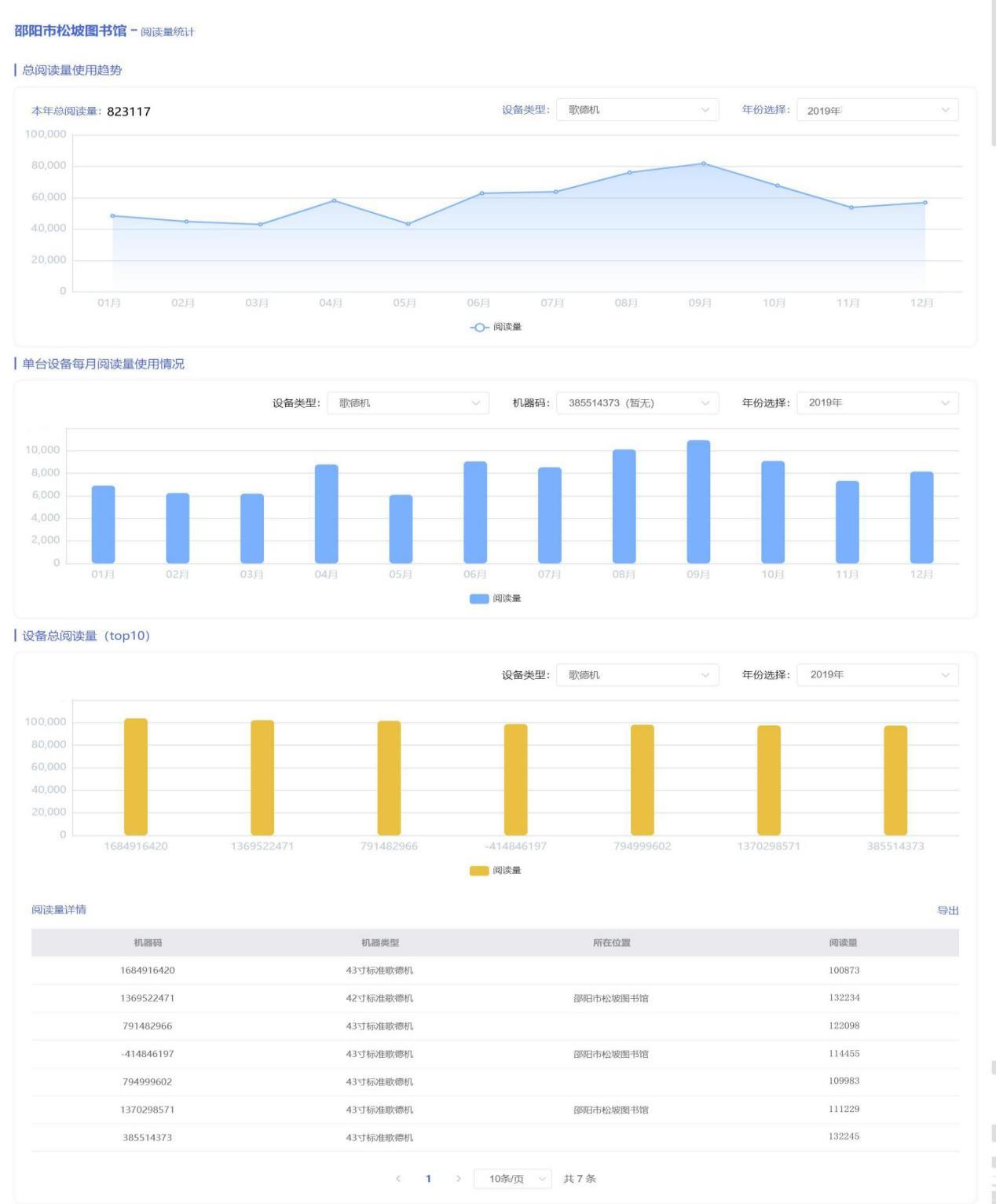

移动图书馆：837377
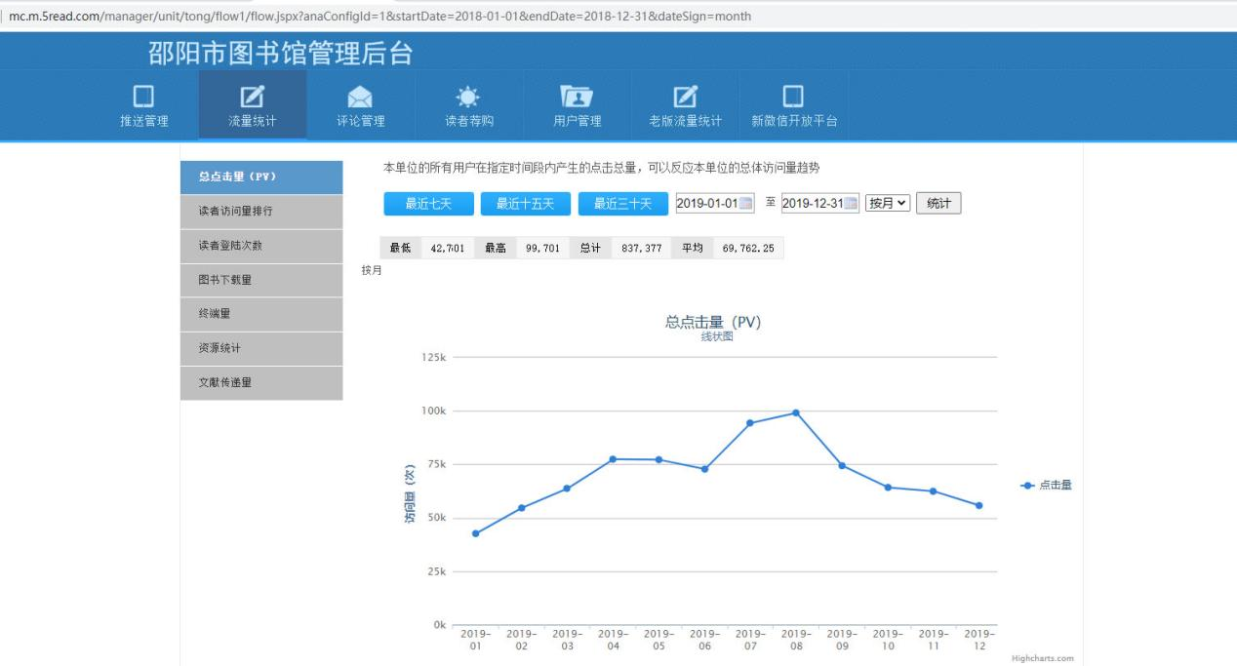

汇雅电子书：803347

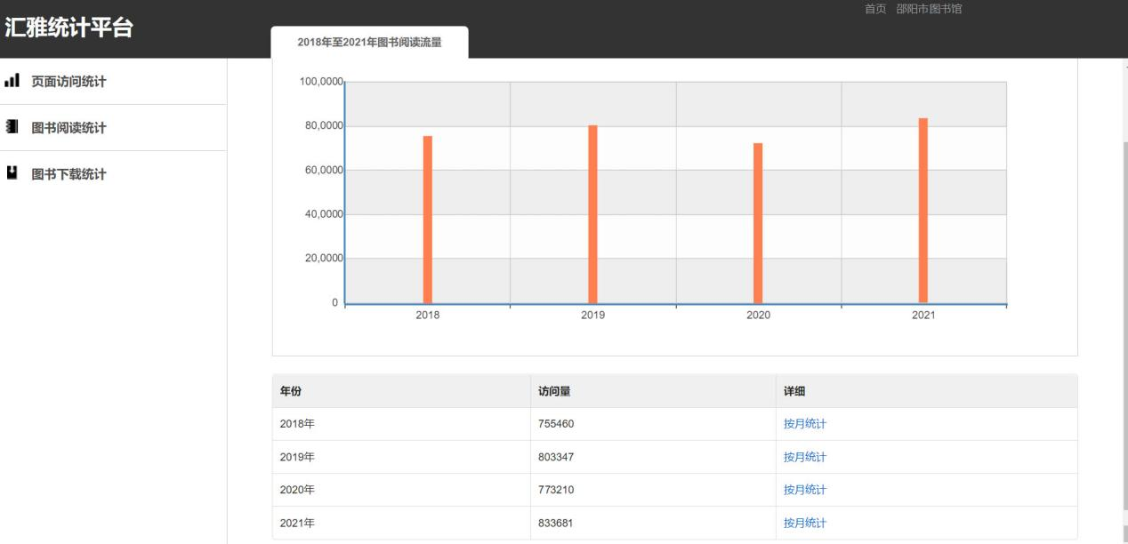

超星视频：117884
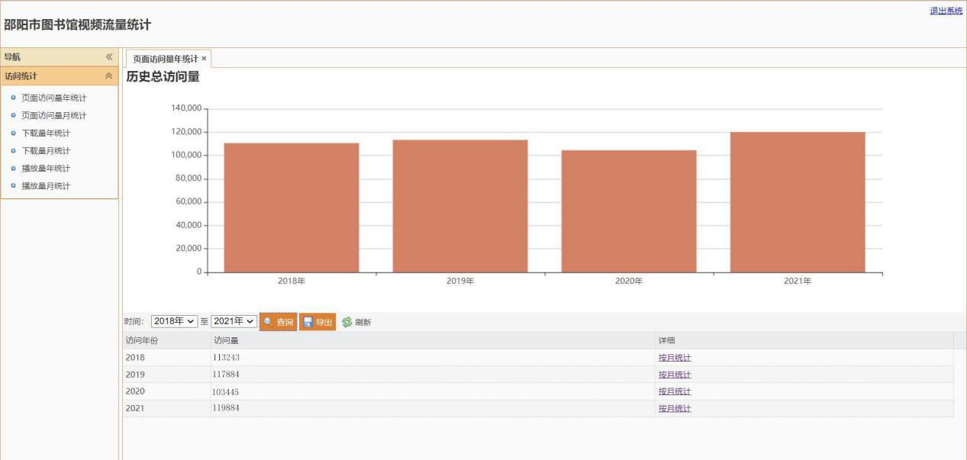

邵阳市松坡图书馆总分馆体系建设

——农家书屋管理员培训资料

1“农家书屋”的图书分类
“农家书屋”是社会上最小的图书馆，是为农村、农业、农民服务的，所以必须把书屋的图书管理好。
图书管理是从图书一到书屋就开始的。按次序分下列几步：

图书的登记
“农家书屋”通过各种方法采集到的图书，经验收后都必须进行登记。图书登记也称藏书登录，它的作用在于完整地记录我们书屋的藏书，全面具体地反映藏书动态状况，并提供准确的统计数据，为“农家书屋”制订工作计划、清点藏书、补配缺漏，提供可靠的依据。在登记前，必须对每本图书加盖藏书章，藏书章盖在书名面出版社的上方，图书盖章后，即可进行登记。藏书登记有总括登记和个别登记两种方式。因为“农家书屋”规模小、藏书少，我们可以采用个别登记。
个别登记是根据图书的总册单元所进行的具体登记。这种登记的实质就是“农家书屋”的图书财产流水帐，即每册书给一个流水号码，按顺序依次登记在“图书登记簿”上，其表样为：
图书登记簿

入馆时间 | 登记号 | 书名 | 著译者 | 出版者 | 出版日期 | 页数 | 定价 | 备注

具体登记方法及注意事项说明如下：
（1）登记日期：填图书登记的日期，而不是图书收到的日期。
（2）登记号：以册为单位，每册书一个号（顺序号）不重复，即在每册书的书名页上方标上登记号码，即使复本书（一种书有好几册）和多卷书（一种书分几册或几卷）也应一册占一个号。登记号为连贯号码，不可中断，也不重复。
（3）书名：按图书书名页的书名为标准照录，书名太长可以缩写。
（4）著译者：按书名页上著者名写，多作者时，两人合著全部登录，三人及更多人时，只写前两位作者名加上“等”字，翻译图书既写作者，又写译者。
（5）出版者：按版权页上注明的出版社登记。
（6）出版日期：按版权页上注明的出版日期登记。
（7）页数：指这册书一共多少页，可以看最后一页的页码，如目录前有页码和正文页码加起来一起登记。
（8）定价：指这本书的价格（码洋），应从版权页上找出书价填写。
个别登记，是图书到“农家书屋”后的第一项工作，个别登记完成以后，便可以进行分类。

2图书分类
图书分类就是根据图书所反映的内容性质和其他特征的异同，按照选定的分类法，分门别类地系统组织图书。

（1）图书分类包括分类和归类两个概念
分类：所谓分类就是将大量的图书加以区分，把相同的图书集中在一起，不同的区别开来，形成类别，以达到不同类别的图书，共存于一个有条有理的系统当中。可根据当地实际情况，进行分类，如政法类、科技类、文化类、生活类等。分类要以方便当地村民借阅为原则。
归类：所谓归类是指对某一本具体的图书而言，根据其内容先进行分析，再依据既定的分类体系，将它归到与该书内容相同的分类图书中去。

（2）图书分类的任务
揭示每种图书的内容特征和其它特征；
把相同的图书集中起来，把不同的图书区别开来，这既利于管理，也利于利用；
根据各类图书之间的关系组成一个系统，满足读者的使用；
图书分类要达到确认图书，正确归类，前后一致，位置固定的要求。

3图书编目
图书馆里有些什么书，可以通过图书馆目录查找，图书馆目录有卡片式目录、书本式目录，现在都是通过电脑储存来查找。我们“农家书屋”的书，可以用“图书登记簿”来代替，所有的书都登记在册，权作“图书馆目录”，不必另外再编目了。

4如何陈列布置
“农家书屋”虽小，但图书陈列、环境布置很重要，我们管理员要精心策划，根据“书屋”面积、图书品种，书屋的内外部环境，因地制宜地做好“书屋”的陈列布置，努力把“农家书屋”建成村里的文化景点。
（1）书架的排列。这次省里统一配发下来的书架制作精致、美观、实用，因此，我们一定要珍惜政府的投入和社会的关心，书架尽可能地统一排列。
（2）图书上架排列，按分类号顺序，在书架上从左到右，从高到低依次排列，摆放要整齐美观。图书上架后，分类标识（字）贴在书橱同一个位置。

5图书借阅管理
图书借阅制度是“农家书屋”管理的重要环节，有了完善的借阅制度，“农家书屋”才能实行长效管理，农民读书面才能最大化，因此，我们管理员一定把好借阅管理关，怎样做好借阅管理工作，可从以下几方面把握：
（1）可以采取“农家书屋”会员制，凡需借阅图书的村民必须办理“农家书屋”会员借书卡，凭会员卡借阅图书。
（2）建立借阅登记制度，凡村民借阅的图书都必须登记，借书登记簿可以自己打印（见表2），读者借书时填写，其中“还书日期”，读者还书时再填。未办理借阅手续不得外借图书，并要做到一视同仁，这样有利于“书屋”的管理，不致图书散失，让村民增加对“书屋”的信任。各地同时可制作图书借阅卡。
（3）本村以外农民借阅，可凭个人身份证登记借阅，尽可能地为附近村民提供方便，这样也有利于“农家书屋”的影响和覆盖面，提高“农家书屋”的知名度。
（4）为保证村民借阅图书的周转，借阅时间一般不超过10天，一次性可借两本，可适当收取押金，按期还书不收任何费用，并退回押金。对于延期还书的村民，在押金中扣取延期费，这样可以促使读者及时还书，有利于图书的周转流动。
借书登记簿:
读者姓名 | 书 名 | 定价 | 册数 | 借书日期 | 还书日期 | 备注

6如何宣传推荐图书
“农家书屋”管理员如何做好图书的宣传推荐，是管理员应该掌握的新课题，宣传推荐效果如何直接影响农民的借阅，因此，我们要加强图书的宣传推荐，满足不同层次农民的阅读需求，让有限的图书资源通过我们的推荐宣传，最大限度地发挥其效益。怎样宣传推荐图书，我们管理员首先要掌握村民文化层次、年龄结构、产业结构情况，结合本村有一定规模生产、加工的特点，因地制宜地有重点的进行组织推荐，也可结合不同季节有选择地推荐，让农民走进“书屋”，看到自己所需要的图书。
图书宣传有下面几种方法：

（1）新书介绍
利用小黑板，写出需要宣传推荐的图书书名和内容提要，一次介绍一两册即可，如用彩色粉笔书写，效果更佳。

（2）举办书刊展览
利用空余书架或橱窗、书柜，将需要宣传、介绍的图书陈列出来，也可以组织反映某个课题（如农村养殖）的多种图书进行展览或陈列。

（3）开展书评活动
组织阅读能力强的村民，阅读某本书后，写出书评或读后心得，布置书评专刊或读书心得专栏，扩大读书影响，吸引更多的村民来借书、读书、用书。此外，还可以利用村广播宣传读书、用书的典型事例，这样家喻户晓都能知道。因此，不管采取什么样的形式，只要让农民及时掌握致富技术，解决生产中的困难和问题，通过读书受惠受益，就尽了我们的责任。

7图书、音像制品、杂志的管理
“农家书屋”的物资、设备管理是一个新课题，试点村“农家书屋”的书橱、图书等都是由政府投入，由村民自己管理。过去我们有些村也建过图书室，有村委会自筹资金建图书室的，有社会资助的，也有村民出资建的图书室，我们在这次“农家书屋”踩点调研时，村图书室在管理中存在不同的问题，有些村设备也不错，但管理不到位，也没有专职或兼职人员管理，书的陈列比较乱，布满灰尘，至使图书污损、封黄，影响图书的美观，图书的使用率也很低，有些长期关在屋里，无人问津，这其实也是资源浪费。但也有的村不仅村委会管理有序，环境整洁，村民图书室也管理到位，不仅有专人负责，而且借阅手续规范，现有藏书达到近6000册，藏书时间早的已达到12年。因此，“农家书屋”建成后关键是管理，只有通过规范的管理，“农家书屋”才能发展，才有生命力，才能更好地为农民服务。怎样管理好“图书、音像、杂志，做好“五防”：
（1）防潮：保持书架、期刊柜的通风透光，排列尽量不靠墙壁，防止水份散发到书刊上，如发现书刊受潮，只能阴干，不能曝晒。
（2）防尘：保持书架、期刊柜架整洁，每天都用软手刷或鸡毛掸掸去排列的图书上部（出口）的灰尘，桌、凳、书架用抹布抹，防止灰尘污染。
（3）防虫：书架除通风透光、保持整洁外，每层书架空处适时摆放一点除虫粉、樟脑丸之类的包装袋，防止书页中生虫而蛀坏书刊。充分发挥书刊利用率，书在读者手中看，是不会生虫的。
（4）防霉：保持干燥，不使书刊受潮，这是防霉的唯一办法。如果已发现受潮的书刊，要及时一页一页地吹干，防止发霉。
（5）防火：书刊是纸质，架柜桌凳大多是木质。因而，“农民书屋”防火是很重要的，经常检查电路，防止电线老化，室内严禁吸烟，防止火星侵蚀。
作好“五防”工作，正常情况下，书橱门要关好、锁好。特别是梅雨季节更加要注意，防止屋顶漏水和进水。夏天光线比较强，图书容易受到光的辐射，影响图书的美观和使用，建议做好防晒遮荫。有条件的村，图书封面要进行包装，延长图书的使用，也便于图书管理。音像制品尽可能配置卡盒存放，以防污损，延缓使用寿命。
总之，科学管理、规范管理，我们还是要坚持以人为本，只要我们善于经营，用心管理，“农家书屋”才能在社会主义新农村建设中发挥更大的作用。

8如何添订、更新图书
政府和社会对“农家书屋”重视和支持，我们不仅要管理好、维护好，充分利用“农家书屋”的书刊资源，让农民通过掌握科技知识，尽快地富起来，这是建设社会主义新农村的基本要求，还要把“农家书屋”发展起来，依靠自身的经济和投入，促进“农家书屋”的发展，使农民的精神文化生活得到彻底改善。知识在不断地更新，科技在不断地发展，农民的需求也在不断地增加，因此，及时地经常性地根据财力逐渐添订、更新图书很重要。怎样添订、更新图书呢？
（1）管理员要及时掌握信息，了解本地区、本村产业结构调整情况，经济发展情况。
（2）要主动与村民交流沟通，及时掌握村民的需求，特别是要掌握不同层次村民的需求。
（3）要争取村委会对“农家书屋”的支持和投入。
（4）要争取社会扶持。
（5）要及时掌握各类新书信息。
（6）及时记载农民需求，掌握农民读者需求的第一手资料。
添订更新图书是“农家书屋”发展的重要环节，因此，我们管理员不仅要管理好“书屋”，还要想方设法地通过多种渠道、多种途径添订更新图书。添订更新图书不能根据个人的兴趣爱好，要实用，要面向村民，面向经济发展的需要。
9如何做好图书需求信息的反馈
随着社会主义新农村建设的深入发展，农民的求知欲越来越强烈，一本深受农民欢迎的“三农”读物，能拉动一个区域的经济发展，能帮助千万农民脱贫致富，因此，农民心里想什么，农民最需要什么，是出版发行部门研究的新课题，也需要出版发行部门深入调查，面向基层、面向农民了解需求。同时，最直接面向农民、最了解农业、最了解农民的是我们“农家书屋”管理员，管理员是构建“农家书屋”与“三农读物”出版发行的桥梁，出版发行部门要紧紧依靠我们“书屋”管理员，出版更多适合于农民阅读致富的新书，送到农民手中。
我们管理人员要当好“三农”读物出版发行的信息员，“三农”读物要贴近农民，通俗易懂，一看就会，需要大量的信息和第一手资料，管理员要做“农家书屋”与“三农”读物的红娘，及时为出版发行部门反馈不同层次、不同需要的信息，为出版更多“三农”读物当好信息员。怎样收集和反馈信息：
（1）我们管理员要做有心人，经常性地与本村致富能人、致富专业户和农技员交流沟通，听取他们对“三农”读物的意见和建议，特别是对农业科技知识的需求。
（2）经常性地走访了解农民有什么、缺什么、要什么档次的“三农”读物。
（3）建好“三农”读物需求档案台帐，把收集的信息进行梳理和加工，为反馈信息打好基础。
（4）及时向出版发行部门反馈信息，使出版部门及时出版有针对性、实用性的科技书，发行部门及时组织适销对路的图书供应给农民读者，让农民及时掌握新知识，提高农民致富的科技含量。
收集信息要做大量工作，需要花费管理人员精力和时间，一方面我们有义务和责任，为出版发行服务，另一方面我们也要探讨建立信息反馈激励机制和长效机制。如果我们把管理员的智慧发挥起来，积极性调动起来，是一笔可观的财富，全省“三农”读物出版发行也更能上一个新台阶，“农家书屋”也更能让农民接受，富民工程才能真正做实、做好。
因此，我们建议建立管理员档案，出版发行部门要经常地与管理员联系、沟通，让出版发行部门及时收集到信息，让管理员及时反馈信息。
10如何开展村民读书用书活动
“农家书屋”的建立，为农村、为农民做了一件好事，深受农民的欢迎，农民读书需要培养，农民致富需要引导，“三农读物”市场需要培育，要把科学技术转化为生产力，关键要转变农民的思想观念和生产经营方式，因此，我们管理员要管好“书屋”，还要培养农民读书，引导农民致富，培育“三农读物”的市场。如何组织开展村民读书用书活动，我们要在办好书屋的基础上，不断地探索农民读书用书的路子。农村的地理位置、经济基础、农民接受教育的程度和年龄结构有一定的差异，因此，组织引导村民读书要因地或因人而宜，形式可以多样。
（1）首先要培养文化程度较高，爱好读书的农民先读书，同时要通过一定的途径把他们读书的收获举行读书报告会，利用村广播、黑板报进行宣传，让全村人都知道，通过典型读书人物的宣传带动大家读书。
（2）利用致富能人、专业户举办专题讲座，介绍致富经验，请他们把致富个案与村民交流，逐渐培养村民读书的兴趣，让村民感受“书中自有致富路，书中自有黄金屋”，通过我们的不断引导、培养，让农民从书中得到实惠。
（3）把读书和农户藏书列入评选文明户的条件，创建文明读书机制。
（4）村干部带头读书，为村民读书当好表率，把村干部读书列入对村干部的考核。
（5）以“农家书屋”为村素质教育基地，利用暑假、寒假组织在校中小学生开展读书活动，有选择地推荐适合中小学阅读的图书，让他们在假期也能读书看书，增长知识和乐趣，此项活动不仅学校欢迎、村民也欢迎。组织读书笔记交流和读书心得评选。把“农家书屋”延伸到服务教育、服务学生。真正体现“农家书屋”是农村的文化阵地、农民的精神家园。
11如何以书养书、以书养人，拓宽“农家书屋”建设的途径
“农家书屋”建设是实实在在的得民心工程，深受农民的欢迎，农民“买书难、看书难、用书难”的问题得到政府的重视、社会的关心。我们试点村要以“农家书屋”建设为契机，拓宽今后发展的途径，把“书屋”办得更好，更加贴近农民，这也是农村经济发展的需要。因此，我们试点村要把好事做得更好，让政府放心，让农民满意，为全省“农家书屋”建设的全面铺开，起到示范带头作用。我们要转变观点，拓宽发展的路子。通过多种途径解决“书屋”的日常管理、采购新书、酬劳费用所必须的投入，保证“书屋”的健康发展。怎样坚持以书养书、以书养人，我们可以通过几种途径去探索实践。
1、要结合本村的实际，在村民收入相对稳定富裕的前提下，“农家书屋”实行会员制，由村民自愿加入，向会员收取少量图书借阅费用或会员费（每人每年3-5元或视条件而定），要向村民宣传收取会员费的用途，是取之于民、用之于民。
2、“农家书屋”要管理好都要付出劳动，有一定经济实力的村，由村委会从村里挤出部分自有资金，解决管理人员酬劳。
3、有的村家庭加工、民营企业发展比较快，我们要登门宣传，争取他们的支持赞助。
4、人居相对集中、交通便捷的村，可与当地新华书店联手办“农家书店”，使农民就近就能买到自己需要的书。由新华书店根据当地村民需求，定期向“农家书店”配书，并按有关政策给予一定比例的代销手续费，这样即解决了农民买书难的问题，“农家书屋”又有一定收入，同时又增加新华书店农村网点的覆盖面。农村文化建设又增加一个亮点。
“农家书屋”需要政府投入、社会关心，更需要自我发展，“农家书屋”的前景才能更美好，我们管理员要以高度责任感和工作热情投入“农家书屋”管理工作，为社会主义新农村建设多作贡献。

大事记
●2019年6月，被中共邵阳市直属机关工作委员会评为“先进基层党组织”
●2019年9月，完成第一届理事会成立工作
●举办社科普及主题活动周活动：“红色文化大讲堂 科普知识”进校园

